Riigimetsa Majandamise Keskusele

avaldus
Neitseri Mäe OÜ 13.03.2026
registrikood 14960985

Soovin kasutada maatükkide rendi eelisõigust, kuna kasutasin eelnevalt ja kasutan jätkuvalt piirnevaid alasid. Avaldusele lisan 2025. aastal esitatud pindalatoetuse taotluse koos kaartidega.
Maatükid:
- AadressMatsalu rahvuspark 87
- Katastriüksuse tunnus43001:001:1038
- Pindala38 644 m²

- AadressKloostri meri
- Katastriüksuse tunnus41102:001:0121
- Pindala1 926 374 m²

- AadressMatsalu rahvuspark 348
- Katastriüksuse tunnus41102:001:0146
- Pindala305 790 m²

- AadressMatsalu rahvuspark 79
- Katastriüksuse tunnus41102:001:0145
- Pindala171 688 m²
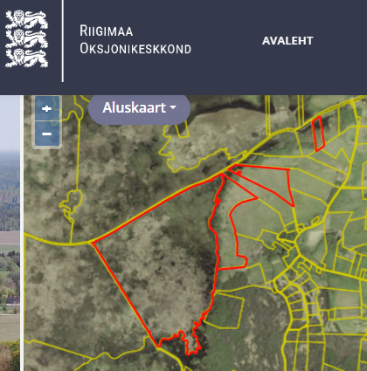
Lugupidamisega,
Kalle Kadastik
Neitseri Mäe OÜ juhatuse liige

